
Dějepis v 21. století

www.dejepis21.cz

Disent a „obyčejní lidé“.

Postoje mládeže v 50. letech

Námět se zaměřuje na poznání sociálního a kulturního prostředí opozičních skupin v sedmdesátých a osmdesátých letech 20. století. Spíše než na klasifikaci jednotli-vých opozičních proudů a určení jejich politického postoje cílí kompozice obrazů a karikatur na jejich hodnotové ukotvení a jejich vztah jak k vládnoucímu režimu, tak k většinové, politicky pasivní veřejnosti. Žáci jsou schopni vytvořit schematický kon-cept „disentu“ a „obyčejných lidí“, vymezit hlavní rozdíly mezi těmito kategoriemi.

Cílová skupina

Žáci a studenti základních a středních škol.

Vzdělávací oblast – Dějepis

Česká společnost v 70. a 80. letech.

Časová náročnost

40–90 minut v závislosti na počtu kroků (40 minut: krok 1, 2, 3, 5; 90 minut: všechny kroky)

Cíle

Žáci se seznamují s hodnotami di-sentu a „obyčejných lidí“. Registrují odlišný vztah těchto skupin vůči vlád-noucímu režimu.

Žáci rozumí kontextu, ve kterém od-lišné hodnotové rámce vznikají, a na konkrétním případě jsou schopni po-psat, jak se tyto hodnotové rámce pro-mítají do sociální praxe – tedy do jed-nání konkrétních aktérů.

Žáci porovnávají hodnoty „mlčící vět-šiny“ s jinými hodnotovými rámci, hodnotí jednání historických aktérů.


Dějepis v 21. století

www.dejepis21.cz

Komentář

Disent se formoval od počátku 70. let jako společenství aktivních občanů, kteří se z různých pozic vymezovali vůči politické moci a usilovali o dodržování lidských práv. Disidenti, na rozdíl od odbo-jářů v 50. letech, formálně uznávali legitimitu komunistické vlády, jejich postoj však přesto vedl k pronásledování a různým formám perzekuce. Většina obyvatel se s postojem disidentů neztotožnila (mnozí jej ani neznali) a neformulovala veřejně své vlastní názory, stáhla se do soukromí a spokojila se s realizací v této sféře. Hodnocení této skutečnosti je dodnes otevřené. Řada historiků přejímá hodnocení „obyčejných lidí“ z analýz pocházejících z disentu 70. a 80. let, které má určitý moralizu-jící podtext. Popis „obyčejných lidí“ tak má negativní konotace, které zdůrazňují „nemorální“ při-způsobení, extrémně vyjádřené jako „život ve lži“. Historik Tomáš Vilímek zdůrazňuje otevřenost „obyčejných lidí“, kteří se pohybovali v blízkosti disidentů, většinou jim pomáhali a drželi jim palce, ale zároveň konstatuje omezenost a nereprezentativnost těchto případů. Veřejnost čerpala své in-formace o disentu především z vysílání zahraničního rozhlasu, ale i z oficiální propagandy, a tomu odpovídala i reflexe, která kolísala mezi předsudečným vnímáním disentu a sympatiemi k němu. Milan Otáhal, který se věnuje recepci dělnického prostředí, zase míní, že dělníci byli v pohledu na disent skeptičtí, ale oficiální propagandě příliš nevěřili, zčásti disent obdivovali, ale nenechali se jím ovlivnit. Jiní historici (např. M. Vaněk, J. Nosková, M. Pullmann) zdůrazňují přirozenou apolitičnost jakýchkoli „obyčejných lidí“, tedy i veřejnosti na Západě, kteří se o politiku nezajímají a žijí si své soukromé životy nezávisle na režimu. Nemalou úlohu hrál jak poněkud odtažitý filozofický a pro-gramově nepolitický jazyk disentu, tak úspěšná snaha o společenskou izolaci disidentů za přispění šikany ze strany tajné policie a zaměstnavatelů. Vztah většiny veřejnosti k disentu však není dodnes příliš popsaný, dosud chybí práce reflektující názory veřejnosti na disent, efektivně zhodnocující výsledky orální historie. K dispozici dosud nejsou ani reprezentativní monografie čerpající z metod sociologické analýzy.

Téma vztahu disentu a „obyčejných lidí“ je vhodné uvést vymezením disentu a jeho hodnot. Po krátké historické exkurzi mapující formování disentu (konsolidace moci, čistky, likvidace opozice a její nové formování v souvislosti s kriminalizací undergroundu) je vhodné se zaměřit na definici jeho cílů. K tomu poslouží například rozbor Prohlášení Charty 77 z ledna 1977, které obsahuje popis aktuálních problémů i způsobů, jak chce společenství Charty ony problémy řešit. Prohlášení obsa-huje apel na občanskou angažovanost a poukazuje na (spolu)zodpovědnost každého občana. Tento prvek občanské angažovanosti odlišoval disent od „mlčící většiny“ („obyčejných lidí“). V případě se-minární výuky (či prostě jen dostatku času) je možné tuto část rozšířit dalším výkladem o skupinách v rámci disentu a jeho dalším vývoji (diferenciace v 80. letech, různé pohledy na otevřenost vůči zbytku společnosti, na cíle). Text lze ovšem reprodukovat i v rámci úvodního výkladu. Rizika čin-nosti disidentů můžeme demonstrovat na ukázce Zatčení z filmu Zemský ráj to napohled (2009, r. Irena Pavlásková). V ní se demonstruje ochota disidentů riskovat za své zásadové postoje vězení, i když politické akce nemají v dané situaci příliš naději na úspěch. První blok tohoto námětu můžeme uzavřít (pokud to povaha konkrétní třídy, se kterou pracujeme, umožňuje) analýzou dopisu Václava Havla manželce Olze, ve kterém vysvětluje důvody svého zatčení v roce 1979. Ty jsou dány přede-vším jeho ochotou obětovat za své ideály i vlastní svobodu. Text je potvrzením závěrů první filmové ukázky. Poté, co jsme charakterizovali étos disentu, můžeme se zaměřit na to, jak byl disent vnímán ze strany „obyčejných lidí“. Úvodem této části námětu může být ukázka Okresní disident ze snímku
Dějepis v 21. století

www.dejepis21.cz

Báječná léta pod psa (1997, r. Petr Nikolaev). V ní se obnažují rozdíly v přístupu k veřejnému projevu mezi disentem a „obyčejnými lidmi“. Dělícím principem nejsou hodnoty a ideály (ty „obyčejní lidé“

– jako v tomto případě – většinou sdílejí s disentem), ale odvaha je veřejně proklamovat, a do určité míry i představy o efektivitě takového jednání. Na tuto ukázku může případně navázat analýza textu Iva Možného, který se tohoto vztahu dotýká a poukazuje na odlišné dispozice k odvážnému jednání („nemůžeme být všichni disidenty“) a zároveň na specifický status disidentů jako „elity svého druhu“, který disidenty (alespoň ty pražské) z okruhu „obyčejných lidí“ vyděloval. Další část námětu se může zaměřit na analýzu dvou karikatur, které do jisté míry odráží postoj „obyčejných lidí“ vůči disentu. Karikatura Velká ryba je z konce roku 1968 a celkem názorně demonstruje princip požírání malých ryb velkými. I fyzické proporce „lektora“, který tuto pravdu sděluje, a „žáka“, který ji přijímá, vypovídají o změně pravidel konfrontace – namísto souboje zásad a argumentů nastupuje pouze síla. Tato nová pravidla se podle názoru autora kresby stávají dominantním principem soci-ální praxe. Kresba Parta 68 pochází sice z protichartistické kampaně z počátku roku 1977, nicméně souzní s myšlenkou textu Iva Možného, ve kterém se tvrdí, že veřejnost měla vůči disentu výhrady i proto, že se nechtěla znovu angažovat za nový projekt lidí, kteří už jednou ve veřejné politice neu-spěli. Závěr námětu by měl být každopádně věnován rozboru textu Josefa Jareše ze sbírky Centra orální historie ÚSD, který v podstatě reprodukuje názor na disent, jež je v intencích režimní propa-gandy. Naznačuje tak mimoběžnost světa disentu a světa „obyčejného člověka“. Neznamená to ale jeho bezhodnotovost, pouze hodnoty, ke kterým se vztahuje, leží zcela ve sféře rodiny.

Instrukce

ÚVOD (510 MINUT)

Úvod do problému

V úvodním kroku zreprodukujeme formou výkladu dominantní koncept rozdělení společnosti v se-dmdesátých a osmdesátých letech podle postojů vůči vládnoucímu režimu.

Menšina

Aktivní postoje vůči nové moci (část pozitivní – „normalizátoři“, část negativní – „disent“) Většina

Pasivní postoje vůči nové moci, neochota angažovat se v jakékoli další veřejné činnosti (zkla-mání z předchozího vývoje, realistické oceňování možností)
Různé vymezení této skupiny: „mlčící většina“, „obyčejní lidé“
Dějepis v 21. století

www.dejepis21.cz

KROK 1: (10 MINUT)

Disent a Charta 77

Analýza textu Charta 77 (možno pracovat ve skupinách): Ve druhém kroku se soustředíme na myš-lenkový svět disentu. Charakterizujeme pojem a necháme žáky analyzovat úryvek z Charty 77.

Informace pro žáky – formování disentu ve druhé polovině 70. let, sjednocování opozičních skupin (bývalí reformní komunisté, „liberálové“, křesťané)

Úkoly pro žáky:

Jaké jsou cíle signatářů? Usilují o převzetí moci ve státě?

Kdo všechno je podle autorů zodpovědný za aktuální stav společnosti?

KROK 2 (5 MINUT)

Zatčení z politických důvodů

Analýza ukázky 1 (Zatčení z politických důvodů). Poté, co jsme analyzovali politická a etická výcho-diska chartistů, přiblížíme si jejich hodnotové ukotvení a přesvědčení o důležitosti politického jed-nání, které je ovšem v podmínkách autoritativního režimu vnímáno spíše v etických souvislostech.

Úkoly pro žáky:

Zamyslete se nad povahou politické činnosti Pavla a Hány. Co vlastně dělali?

Pokusili byste se odhadnout, koho z reálných postav disentu může postava Janka Pavla (Ondřej Vetchý) připomínat?
Scéna je situována do počátku 70. let. Jaké bylo v té době postavení politické opozice?

Pokuste se zamyslet nad jednáním disidenta Pavla. Je pro něj zatčení překvapením? Jakým způ-sobem reaguje? Jak byste charakterizovali pohnutky jeho chování a jednání.

KROK 3 (10 MINUT)

Dopis Václava Havla manželce

Analýza textu 2 (Dopis Václava Havla manželce)Krokem 3 můžeme celé cvičení pohodlně zakončit a stihneme je realizovat během jedné vyučovací hodiny. Práci s texty je možno v rámci cvičení pova-žovat za rozšiřující, sami zvážíme, zda máme dostatek času (spojenou dvouhodinovku atd.). Analýza textů doplňuje a rozšiřuje závěry získané analýzou klipů.

Václav Havel v tomto textu deklaruje ochotu strávit kvůli svým názorům i několik let ve vězení. Předmětem analýzy by měla být právě tato jeho schopnost nadřadit zájmy celku (politické klima ve společnosti, prosazení myšlenky lidských práv do reálné politiky) nad zájmy osobní (žít se svou že-nou).

Úkoly pro žáky:

Dějepis v 21. století

www.dejepis21.cz

Jaká dilemata Havel řeší? K jakým problémům se vyjadřuje? Jaké hodnoty Havel zastává?

Jak se na Havlovy postoje dívá jeho žena?

KROK 4: (5 MINUT)

Disident

Analýza ukázky 2 (Disident). Krok 5 můžeme vnímat jako základní, ilustruje totiž žákům perspektivu „mlčící většiny“ a její postoj vůči disidentům jako „elity svého druhu“. Neměli bychom jej tedy vyne-chat, jinak bude tato perspektiva v kompozici chybět.

Ukázka ze snímku natočeného v 90. letech ilustruje dilema mezi soukromou a veřejnou morálkou. Toto dilema je zde zosobněno rozhodnutím navštívit či nenavštívit přítele, který se stal režimu ne-pohodlný. Ve scéně vidíme obavy z důsledků, které by mohlo mít dodržení obyčejné společenské konvence (jít pozdravit starého známého). Vybízí tak k zamyšlení nad možnostmi, které aktéři měli a které se jim nabízely (předstírat nezájem, nejít na schůzku atp.).

Úkoly pro žáky:

Pokuste se zamyslet nad označením „okresní disident“. Co to vypovídá o postavení takového člo-věka v rámci regionu a komunity?

Co je důvodem obav manželů v ukázce? Proč jsou rozpačití ze setkání ze starým přítelem?

KROK 5: (10 MINUT)

Pohled sociologa na postoje veřejnosti k disentu

Analýza textu 3 (Pohled sociologa na postoje veřejnosti k disentu). Tento krok doporučujeme přede-vším pro žáky středních škol. Opět rozvádí závěry předchozí analýzy, je tedy možné jej v případě ča-sové nouze vynechat.

Ivo Možný ve svém slavném eseji tvrdí, že stahování se do rodinných ulit bylo běžné již dříve než

v roce 1968, že bylo reakcí už na zhroucení budovatelského úsilí 50. let. Orientace na rodinu byla dle jeho názoru výsledkem nefunkčnosti státních struktur, rodinné sítě nahrazovaly nefungující ve-řejné služby. Jednání disentu tak (podle Možného) „obyčejný člověk“ neakceptoval, neboť překračo-valo jeho obvyklé rámce uvažování a chování. Možný také zdůrazňuje souvislost s minulostí řady disidentů, kteří se podíleli na režimu v 50. letech a znovu v roce 1968. Uznává ovšem morální pře-vahu disentu.

Úkoly pro žáky:

Jaké byly podle tohoto textu postoje „obyčejných lidí“ vůči disentu?

Co bylo podle tohoto textu jedním z důvodů odtažitého postoje „obyčejných lidí“ k disentu?
Dějepis v 21. století

www.dejepis21.cz

KROK 6: (510 MINUT)

Velká ryba a Parta 68

Analýza karikatur (Velká ryba a Parta 68). Také krok 7 je rozvedení závěrů získaných analýzou ukázky Disident. Ačkoli je analýza karikatury náročná, dává prostor fantazii žáků, rozvíjí jejich schopnost interpretace symbolu a vnímání symbolického vyjadřování, lze jej tedy doporučit pro všechny typy škol.

První karikatura je z prosince roku 1968, a vyjadřuje tedy skepsi autora z počínající „normalizace“ poměrů. Vznikla však za situace, kdy ještě bylo možné svobodně projevovat vlastní názory. Vyja-dřuje přesvědčení, že rozhodující kategorií vzájemných vztahů je a bude hrubá síla, malé ryby bu-dou pohlceny těmi většími. Malá ryba nemá žádnou šanci, bez ohledu na své kvality. Karikatura tak vyjadřuje rezignaci na jakékoli ideály, které ve světě hrubé síly ztrácejí význam. Druhá karikatura pochází z ledna 1977 a je součástí první kampaně proti Chartě 77, kterou režim rozpoutal bezpro-středně po jejím zveřejnění. Poukazuje na skutečnost, že mezi signatáři Charty 77 bylo mnoho re-formních komunistů vyloučených z KSČ za účast na obrodném procesu v roce 1968. Namísto struk-turovaných otázek je možné žáky pouze vybídnout, aby definovali pocity, které v nich karikatury vyvolávají.

KROK 7: (10 MINUT)

Vzpomínka Josefa Jareše

Analýza vzpomínky Josefa Jareše není tak náročná jako odborný text, lze ji tedy doporučit i žákům základních škol. Text vzpomínky je ovšem dosti rozsáhlý, takže zvážíme jeho použití spíše z časových důvodů. Rozšiřuje perspektivu „obyčejných lidí“ a potvrzuje Možného tezi o distanci „mlčící většiny“ od disentu.

Z výpovědi Josefa Jareše je patrné, že zastává jiné hodnoty než příslušníci disentu. Za jednáním di-sentu vidí především vlastnický zájem, předpokládá, že disent politicky jedná především kvůli resti-tucím majetku. Taková teze souzní s dobovou propagandou. Motivaci k jednání vnímá jinak než např. Havel. Zatímco Havel se orientuje na společnost (národ), Jareš pouze na rodinu. Orientace na rodinu je zřejmá i z předchozích filmových ukázek, ale teprve text ji staví do morálně problematic-kých souvislostí. Cílem této konfrontace je ukázat problematičnost soudů o chování, totiž fakt, že jednání je třeba vždy hodnotit v konkrétním kontextu a nikoli z hlediska abstraktních a dogmaticky pojatých principů.

Úkoly pro žáky:

Jak Jareš hodnotí disent? V jakém vztahu je toto hodnocení ke karikatuře vyjadřující režimní po-hled na Chartu 77?

Jaké hodnoty vyznává Jareš? Srovnejte tyto hodnoty s hodnotami disentu.
Dějepis v 21. století

www.dejepis21.cz

KROK 8: (10 MINUT)

Vzpomínky Konráda Wiesnera

Analýza vzpomínek Konráda Wiesnera, také tato vzpomínka je spíše rozšiřující než základní aktivi-tou, podobně jako v předchozím případě reflektuje postoje „obyčejných lidí“ k Chartě a disentu. Jeho postoje k Chartě a k chartistům jsou méně radikální a nikoli distanční. Na rozdíl od Jareše činnost Charty nekomentuje ani pozitivně, ani negativně, což naznačuje jistý odstup, ale nikoli averzi nebo nesouhlas. Zmiňuje ovšem podpis prohlášení tzv. Anticharty.

Úkoly pro žáky:

Jak hodnotí Wiesner chartisty a disidenty?

Jaký je podle vás postoj Konráda Wiesnera vůči této skupině? Jaký byl jeho postoj vůči režimu, co mu na něm vadilo?

KROK 9: (5 MINUT)

Domácí úkol (vytvoření myšlenkové mapy)

V závislosti na počtu realizovaných aktivit zadáme za domácí úkol vytvoření myšlenkové mapy za-chycující hodnoty, způsoby jednání a vztahování se jednotlivých sociálních skupin k vládnoucímu re-žimu. Tvorbu mapy můžeme zahájit společně a tím žáky inspirovat.

Materiály

Video 1: Zatčení z politických důvodů (Zemský ráj to napohled, 2009, r. Irena Pavlásková): 2:44 min.

Video 2: Disident (Báječná léta pod psa, 1997, r. Petr Nikolaev): 2:00 min.

Karikatura 1: Velká ryba (Dikobraz XXIV, 1968, č. 47, s. 8)

Karikatura 2: Petra 68 (Dikobraz XXXIII, 1977, č. 5, s. 2)

Text 1: Prohlášení Charty 77 (výběr, 1977)

Text 2: Václav Havel (1936–2011,disident): Dopis Olze (Praha-Pankrác 1979)

Text 3: Ivo Možný (1932, sociolog): Pohled „obyčejných lidí“ na disidenty (1991)

Text 4: Josef Jareš (1946, řemeslník): O životě za tzv. normalizace (Neratovice 2007)

Text 5: Konrád Wiesner (1941, elektrikář): O Chartě a opozici (2007)
Dějepis v 21. století

www.dejepis21.cz
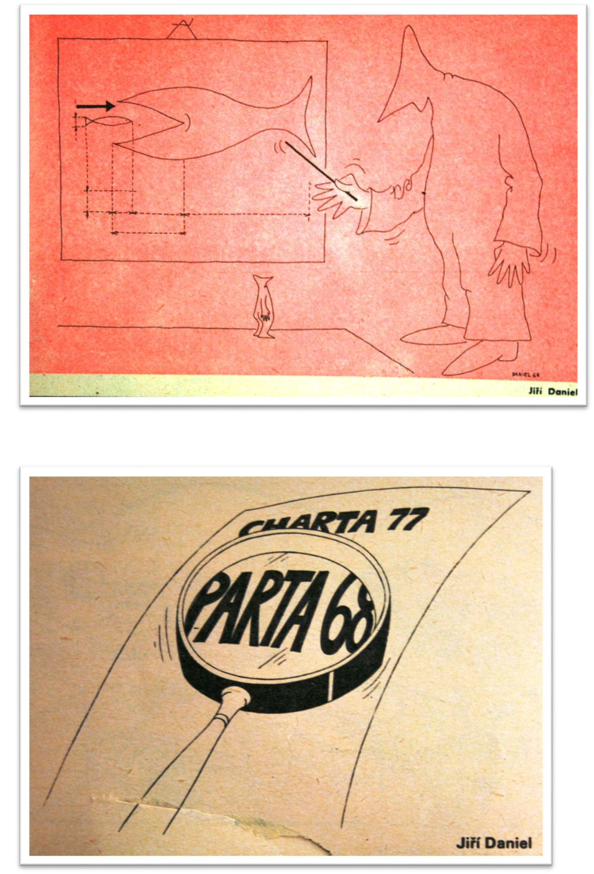

Karikatura 1: Velká ryba (Dikobraz XXIV, 1968, č. 47, s. 8)

Karikatura 2: Petra 68 (Dikobraz XXXIII, 1977, č. 5, s. 2)

